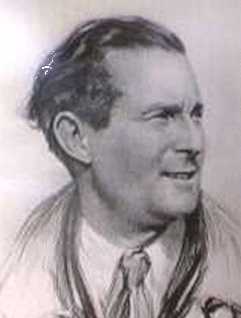 | LYCEE FRANÇAIS JEAN MERMOZ  Ecole Primaire  B.P 3222  Dakar – Sénégal   820.37.79   820.37.75  : mermozadmin@sentoo.sn

PROJET D’ACCUEIL INDIVIDUALISE
(circulaire 93-248 du 22 juillet 1993)
PROTOCOLE DE SURVEILLANCE MEDICALE
DANS LE CADRE DE LA SCOLARISATION

Date de mise en œuvre :…………………… Date de révision : …………………………

-1- L’ELEVE

Nom : ……………………………………. Prénom :…………………………………

Né(e) le : ………………………………. Classe :…………………………….

Activités périscolaires : jours et heures : ………………………………………………………

- 2 – PERSONNES A PREVENIR EN CAS D’URGENCE

NOM et prénom de la mère :……………………………………………………………………….

NOM et prénom du père : …………………………………………………………………………

tél domicile :…………………………….……………….

cellulaire mère : ………………………

tél bureau mère :……………………………………………………..

cellulaire père : ………………………….

bureau père :……………………………………………………………………

adresse exacte des parents :………………………………………………………………..

……………………………………………………………………………………………….

tél infirmerie :………………………….

tél SOS médecin :…………….…………..

tél autres : …………………………………………………………………………………….

NOM et téléphone médecin traitant :………………………………………………………..

……………………………………………………………………………………………….

-3- RAISONS MOTIVANT LE PROJET D’ACCUEIL INDIVIDUALISE

-4- PROTOCOLE A ETABLIR PAR LE MEDECIN TRAITANT, LES PARENTS AVEC LE SERVICE DE L’INFIRMERIE DU LYCEE JEAN MERMOZ DE DAKAR

SIGNES CLINIQUES A SURVEILLER :

CONDUITE A TENIR :

-5- MEDICAMENTS A ADMINISTRER :

NOM | POSOLOGIE | VOIE D’ADMINISTRATION | LIEU DE RANGEMENT
1

2

3

4

-6- PRISES EN CHARGES COMPLEMENTAIRES (types de soins, par qui, où, quand….)

-7- DISPENSES D’ACTIVITE

EPS :

AUTRES :

-8- AMENAGEMENTS SPECIFIQUES

Régime alimentaire :

Accessibilité aux locaux :

Transports scolaires :

Déplacements scolaires en dehors de l’établissement :

Classes transplantées :

Autres :

-9- SIGNATURES DES PERSONNES CONCERNEES
Les personnels de l’établissement, enseignants et non enseignants, sont en première ligne pour prendre les décisions selon ce protocole. Ils ne peuvent être tenus pour responsables en cas d’incident ou d’accident, la signature des parents valant demande à leur égard.

Le chef d’établissement Le directeur du primaire

Les infirmières du lycée Le médecin traitant

Les enseignants de référence Les parents de l’enfant

Joindre l’ordonnance et toute information utile à la prise en charge de l’enfant.

